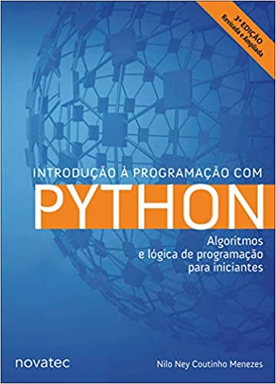

[erros@nilo.pro.br](mailto:erros@nilo.pro.br)

[duvidas@nilo.pro.br](mailto:duvidas@nilo.pro.br)

<http://python.nilo.pro.br>

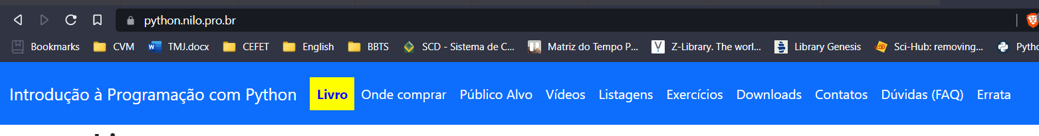

**Sumário**

1. Capítulo 6 3

2. Pendencias 3

3. Bibliography 3

# **Capítulo 6 – pg 98 - 136**

22/01/2024

Organizando-se para leitura. Trabalharei com o git “https://github.com/LuizPerciliano/Aprendendo-Python”, os códigos serão gerados no [https://replit.com/@LuizPerciliano?path=folder/Livro%20Introdu%C3%A7%C3%A3o%20%C3%A0%20Programa%C3%A7%C3%A3o%20com%20Python](https://replit.com/@LuizPerciliano?path=folder/Livro%20Introdu%C3%A7%C3%A3o%20%C3%A0%20Programa%C3%A7%C3%A3o%20com%20Python%20)  ou VSCode. Tentar acessar o repositório local e abrir o projeto inteiro com VSCODE, talvez fique mais fácil gerar os códigos e subir para o Git. Voltar a ler o cap 6.

# **Pendencias**

Ver as erratas: <https://python.nilo.pro.br/errata.html>

Verificar edição nova – 3.

# **Bibliography**

<https://python.nilo.pro.br/errata.html>